Как восстановить культурное наследие и вдохновить молодое поколение путем организации работы добровольцев: французский вклад в сохранение российского наследия
Мари-Жорж Пажель-Брус
Вице-президент Union REMPART (Франция)
Фабрис Дюффо
Руководитель отдела международных связей Union REMPART (Франция)

Несколько слов о Union REMPART
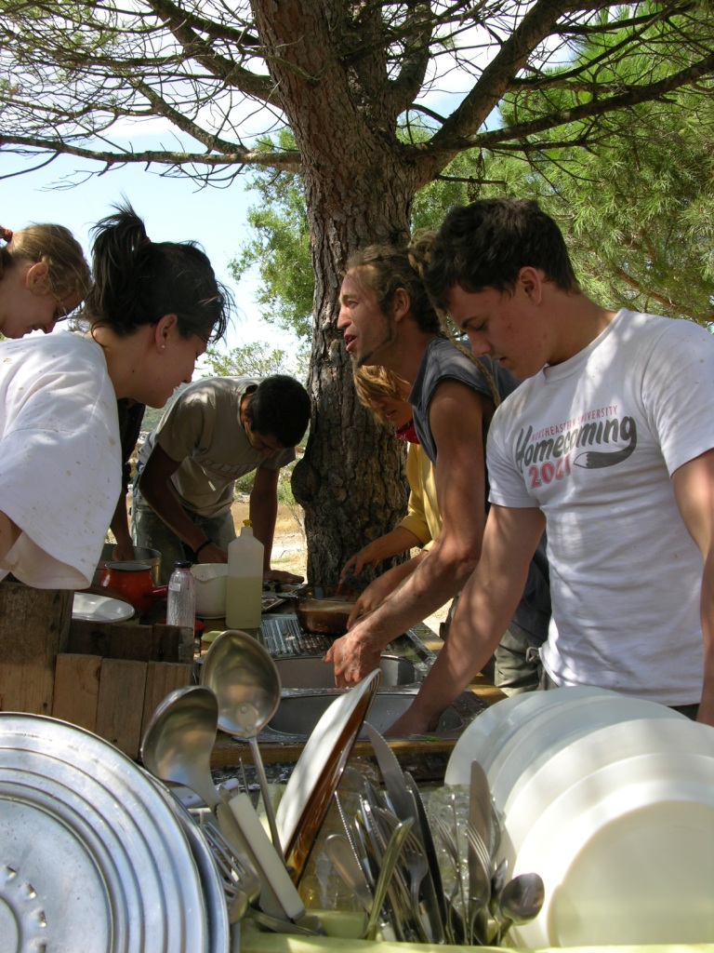
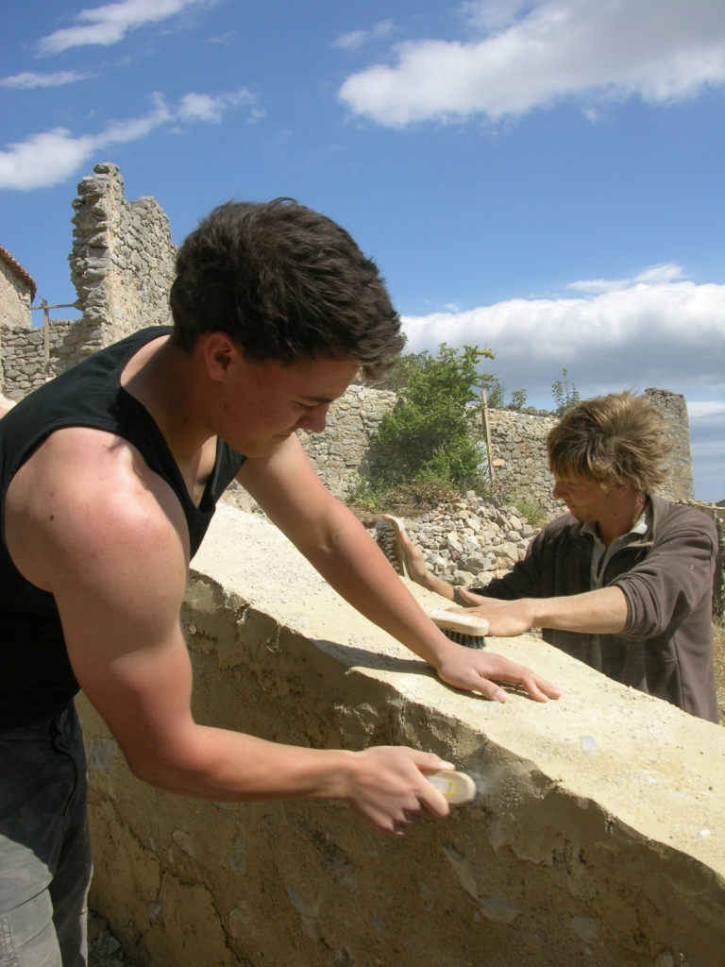
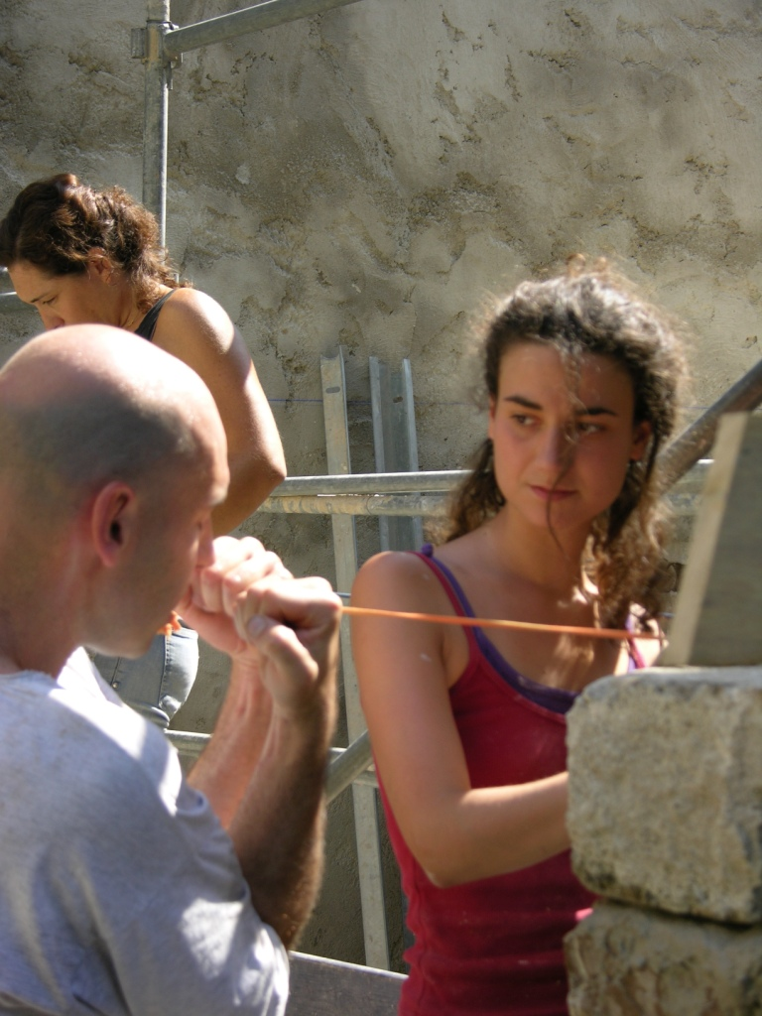

Резюме:
Union REMPART – это образованный в 1966 г. союз 170 французских некоммерческих организаций, где в основном работают добровольцы, не являющиеся профессионалами в деле сохранения культурного наследия. Наша цель – предоставлять информацию, в частности, молодым людям, о культурном наследии и о различных способах его сохранения. Мы полагаем, что реконструкция, несомненно, важна сама по себе, но бессмысленно реставрировать здание, которые не используется в повседневной жизни. Вот почему каждая ассоциация, являющаяся участницей проекта, берет на себя долгосрочный проект по восстановлению одного здания. Такой долгосрочный проект дает гарантию того, что здание будет сохранено и перейдет к будущим поколениям.
Чтобы достичь поставленных целей, связанных с сохранением наследия и образовательными программами, мы проводим ряд мероприятий. Основной вид нашей деятельности – это организация добровольческих лагерей. Работы в большинстве наших лагерей организуются в период с июля по сентябрь и длятся две недели. Они собирают около 3 500 добровольцев (при этом 25% добровольцев приезжают из-за границы). За время работы в лагере добровольцы осваивают различные методы реставрации: рисунок, раскопки, каменную кладку, обработку камня, плотничное дело, грунтовку и т.д. Наши ассоциации стремятся сохранить старинные методы реставрации и использовать материалы, которые традиционно применяются в данном регионе, однако мы используем и современные методы, если нет иной возможности. Такие трудовые лагеря дают молодежи возможность почувствовать ответственность за улучшение среды обитания человека. В этих условиях они получают опыт совместного проживания и встречаются с молодыми людьми из других социальных слоев и стран. Кроме участия в работе трудовых лагерей, мы предлагаем добровольцам возможность получить навыки преподавания. Цель этих обучающих программ – помочь наиболее мотивированным добровольцам стать лидерами трудовых лагерей или членами администрации местных ассоциаций.
Union REMPART волнуют не только заботы о сохранении культурного наследия, но и современные социальные проблемы. На протяжении 20 лет мы организуем курсы для людей, которым не повезло в жизни. Мы ежегодно принимаем 200 человек на период продолжительностью от 3 месяцев до 2 лет и даем им возможность пройти обучение и получить опыт работы, участвуя в проектах по сохранению исторических памятников. Этот опыт дает им новые навыки, как на техническом, так и на личностном уровне. Получив его, они будут лучше подготовлены к дальнейшей жизни. Что касается более молодых людей, то мы организуем образовательные мероприятия для школьников в свободное от уроков время: в этих мероприятиях ежегодно принимают участие более 22 000 детей. Такие мероприятия дают возможность больше узнать о культурном наследии и культуре в общем.
Мы издаем серию книг Patrimoine Vivant (26 наименований), посвященных определенным видам исторических зданий (например, монастырям, сельскому культурному наследию, готической архитектуре, железнодорожным станциям и т.д.).
Мы полагаем, что культурное наследие принадлежит всему человечеству, и хотели бы играть более значительную роль в его сохранении во всем мире. Мы хотим поделиться своим опытом, полученным на протяжении более 40 лет, с партнерами в других странах с целью стимулирования участия гражданского общества в сохранении наследия. В 2005 г. мы решили установить сотрудничество с одной из российских организаций, и Национальный фонд «Возрождение русской усадьбы» (НФВРУ) оказался наиболее подходящим кандидатом.

Залог плодотворного сотрудничества
REMPART и НФВРУ связаны с 2005 г., с того момента, когда представитель НФВРУ в Париже в первый раз посетил офис REMPART, чтобы обсудить возможность организации международного лагеря добровольцев в усадьбе Воронино. Эта тема получила развитие в Ирландии в 2006 г. на собрании Европейского объединения национальных организаций наследия (ENNHO, в настоящее время известное в Европе как INTO (Международная организация по охране культурно-исторического наследия)). Мы регулярно общались с целью разработки совместного проекта по организации первого в России трудового лагеря добровольцев по сохранению наследия. С целью воплощения этого замысла в августе 2007 г. союз REMPART принял делегацию, состоявшую из 2-х представителей НФВРУ и 5-и юных волонтеров, которые получили возможность приобрести опыт в трудовом лагере добровольцев во Франции (благодаря поддержке Министерства культуры Франции).
Рис. 2. В январе 2007 г. REMPART и НФВРУ решили учредить проект по организации первого трудового лагеря добровольцев европейского типа по сохранению российского культурного наследия. REMPART воспользовался своим опытом проведения подобных проектов совместно с иностранными партнерами (Израилем, Чили, Венгрией), а также своими наработками в проведении проектов по грантам ЕС (с Палестиной). НФВРУ осуществлял наблюдение за этим проектом, а вклад REMPART заключался в составлении предложений по мероприятиям с участием французской стороны.
REMPART выступил организатором курсов подготовки менеджеров проекта и лидеров трудового лагеря, разместив во Франции профессионалов и будущих лидеров из России и организовав мероприятия по обмену опытом между французскими лидерами добровольческих лагерей, направленных в Россию, и командой НФВРУ.
REMPART также принял участие в организации трудовых лагерей, созданных НФВРУ, направив опытных французских лидеров, которые оказали помощь лидерам трудовых лагерей со стороны НФВРУ. Кроме того, REMPART поделился с НФВРУ своей документацией и методиками образовательных программ, чтобы помочь в создании справочника по организации трудовых лагерей добровольцев в России. И наконец, REMPART активно рекламировал это сотрудничество во Франции и в Европе при помощи своих партнеров и организаций-участниц. Фактически проект «Воронино» породил информационную кампанию во Франции и в Европе. Было организовано несколько общественных мероприятий с целью презентации этого проекта, в частности, в Париже на Международном шоу, посвященном культурному наследию (ноябрь 2008 г.). 8 ноября 2008 г. REMPART организовал конференцию о работе добровольцев. Два лидера REMPART и два добровольца были приглашены выступить и поделиться опытом, связанным с этим проектом. История сотрудничества между REMPART и НФВРУ получила высокую оценку наряду с Европейской программой поддержки культурных инициатив в России.

REMPART и трудовой лагерь в Воронино
Это был первый случай сотрудничества REMPART с российской организацией, и мы были очень воодушевлены данным проектом, поскольку этот лагерь был первым российско-европейским трудовым лагерем добровольцев по сохранению культурного наследия в России. Нам удалось убедить Европейский Союз в пользе этого проекта: предоставить информацию о сохранении культурного наследия, защитить культурное наследие, снова приступить к общественному использованию исторического здания, дать молодым людям возможность участвовать в полезном деле, стимулировать межкультурный диалог между гражданами Европейского Союза и россиянами и т.д. Затем мы подвели итоги приложенных усилий и стали воплощать нашу мечту в жизнь. Во Франции мы нашли лидеров команд и добровольцев, которые согласились принять участие в этом проекте. Мы выбрали трех лидеров с опытом руководства во французских трудовых лагерях добровольцев и двадцать пять добровольцев. Они были очень заинтересованы в участии в этом проекте, поскольку никто из них раньше не бывал в России. Они были в восторге от возможности открыть для себя российское культурное наследие и встретиться с российскими добровольцами и вообще с россиянами. Проект успешно осуществлялся на протяжении двух лет, включая три месяца работы на месте, 2 семинара во Франции и два предварительных заседания в Москве.
Приведем несколько отзывов французской стороны об этом успешном опыте.

Семинары
Семинары и курсы были очень важны для проекта, поскольку во время их проведения российские и французские специалисты могли встречаться и обмениваться профессиональными секретами и лучшими методиками организации трудовых лагерей добровольцев по сохранению наследия.
Эти встречи были важнейшим звеном для создания потенциала НФВРУ в целях организации трудовых лагерей добровольцев по сохранению культурного наследия в России.
Российские специалисты многому научились у французских лидеров и усвоили опыт REMPART, а французские лидеры узнали многое о российском культурном наследии, о профессиональных «ноу-хау» и о новом подходе к организации добровольческой деятельности по сохранению наследия.
Таким образом, можно считать, что курсы и семинары способствовали обмену знаниями между лидерами REMPART и командой НФВРУ.
Мы не хотим организовывать обычный «учебный курс» (в ходе которого лидеры REMPART обучали бы российских лидеров организации трудовых лагерей), поскольку мы полагаем, что НФВРУ должен найти свой собственный путь организации трудовых лагерей, с учетом опыта REMPART, но адаптировав его к российским условиям.

Добровольцы
Рис. 3. Трудовой лагерь был в первую очередь опытом общения с людьми, которые представляли собой группу с очень смешанным составом (всего около 75 человек в год). В лагере работали мальчики и девочки, подростки и взрослые, русские и европейцы, различные социальные и культурные слои, разные языки… Трудовой лагерь обогатил каждого из них, поскольку дал возможность встретиться с людьми из разных стран и разных социальных слоев, которые никогда бы не встретились, не будь этого проекта.
Этот опыт был новым для большинства добровольцев, и они получили возможность научиться работать своими руками. Они также научились отвечать за хорошее качество работы, научились жить в коллективе, отвечать за повседневные задачи (приготовление пищи, уборку, стирку).
Этот опыт дал возможность самым младшим добровольцам стать взрослее.
Трудовой лагерь позволил им лучше узнать друг друга, в особенности, благодаря совместным повседневным обязанностям. Кроме того, этот проект позволил им установить множество новых контактов и дал возможность подружиться друг с другом людям из различных слоев.

Работа
Рис. 4. У трудового лагеря должны быть образовательные задачи, поэтому важно было предоставить добровольцам возможность выполнять интересную работу. В Воронино у них была возможность познакомиться с историей и бытом типичного российского дворянского поместья. Добровольцы не являлись профессионалами, поэтому они не могли работать так быстро, как специалисты, но они сделали все возможное, чтобы с помощью лидеров делать свою работу тщательно и качественно.
НФВРУ предоставил инструменты, в которых нуждался трудовой лагерь, поэтому добровольцы работали в хороших условиях. Они научились пользоваться инструментами и материалами и отвечать за их чистоту после завершения работы.
Очень важно было разъяснить правила безопасности добровольцам в самом начале работы лагеря, поскольку они не знали, как нужно правильно вести себя на рабочей площадке. Лидеры объяснили, что нужно и чего нельзя делать в трудовом лагере, а также как обращаться с инструментами…

Лидеры
На каждой сессии было два российских и два французских лидера, которые наблюдали за работой трудового лагеря. Иногда им было непросто договориться о методах управления трудовым лагерем и о принятии решений. Однако они многое приобрели благодаря сравнению различных взглядов и подходов к организации многонациональной команды. Это пример того, как важно, чтобы руководство команды состояло из людей, навыки которых дополняют друг друга.
Важно, чтобы был один человек, который постоянно находится в лагере и отвечает за наблюдение за всеми лидерами и за принятие решений. Лидеры должны следовать этим решениям и наблюдать за работой добровольцев, особенно вначале, чтобы добровольцы действовали добросовестно.
Некоторые добровольцы были сильно мотивированы и преданы проекту: они могут стать лидерами в будущем, но должны пройти курс обучения руководству такими проектами. Если они усовершенствуют свои навыки и продолжат эту деятельность, то в будущем смогут организовывать похожие проекты в России.

Жизнь в группе
Добровольцы жили в палатках (мальчики и девочки отдельно).
Предполагалось, что добровольцы будут помогать в приготовлении пищи. Некоторые добровольцы проявили инициативу и предложили свои рецепты.
В свободное время было организовано несколько визитов: важно было дать добровольцам возможность лучше узнать местную культурные особенности. Для иностранных добровольцев очень важно своими глазами посмотреть на быт людей в такой стране, как Россия, и сравнить его с тем, что они себе представляли до приезда. Трудовой лагерь также является своего рода открытым окном для наблюдения за окружающей действительностью.

Общественная поддержка
Этот проект был полезен не только участникам: важно объяснить общественности (местным жителям), что работа лагеря – это мероприятие, в котором принимает участие вся деревня; это и контакты между добровольцами и местными жителями, и освещение работы лагеря в СМИ, и общественное использование поместья в будущем после завершения работы лагеря
Важно, чтобы местные власти оказывали посильную помощь таким проектам, поскольку они идут на благо всему местному сообществу. Для успеха таких проектов необходима постоянная муниципальная поддержка.

Перспективы развития
Российское природное и культурное наследие, как и любое другое, заслуживает защиты и сохранения, но это возможно, только если люди будут знать о существовании такой проблемы.
Привлекая молодых людей к работе в качестве добровольцев, союз REMPART помогает распространять информацию о российском культурном наследии, причем в масштабе всего мира, поскольку мы стараемся применять лучшие методы, связанные с нашим разнообразным опытом работы за границей. Взаимовыгодное сотрудничество позволяет нам увидеть собственные недостатки. Например, данное мероприятие, проведенное совместно с российскими участниками, позволило нам лучше понять российских добровольцев, приезжающих во Францию, а это порядка ста человек в год и самая большая национальная группа участников. Усадьба Воронино – это капля в море, но одновременно и пробивающийся росток, показавший, что можно сделать в России. В результате стала очевидной необходимость продолжить этот проект, направленный как на реставрацию, так и на поддержание социально полезных контактов. Союзу REMPART уже 43 года, поэтому два года – это небольшой срок, это всего лишь начало. Мы всегда рядом и всегда готовы поддержать аналогичные начинания в России и, конечно же, мы хотим продолжить сотрудничество с НФВРУ. Мы хотели бы выразить признательность Министерству иностранных и европейских дел Франции и Министерству культуры и коммуникации Франции за предоставляемую нам на протяжении многих лет поддержку и за уверенность, что осуществление таких позитивных проектов улучшает взаимопонимание между Францией и Российской Федерацией. Мы надеемся, что данный трудовой лагерь продемонстрировал, что гражданское общество и, в частности, молодые люди могут и должны принимать активное участие в сохранении культурного наследия. Мы надеемся, что этот трудовой лагерь откроет возможности для организации будущих трудовых лагерей добровольцев по всей России.

